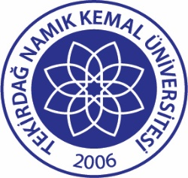 | TNKÜ  MURATLI MESLEK YÜKSEKOKULU TEK DERS SINAVI DİLEKÇESİ | Doküman No: | EYS-FRM-187
 |  | Hazırlama Tarihi: | 29.12.2021
 |  | Revizyon Tarihi: | --
 |  | Revizyon No: | 0
 |  | Toplam Sayfa Sayısı: | 1

......./......./202....

T.C.
TEKİRDAĞ NAMIK KEMAL ÜNİVERSİTESİ
Muratlı Meslek Yüksekokulu Müdürlüğü’ne

Yüksekokulunuz...............................................................Programı ..............................
numaralı öğrencisiyim.

Aşağıda dönemi ve ismi belirtilen dersten, T.C. Tekirdağ Namık Kemal Üniversitesi Önlisans ve Lisans Eğitim-Öğretim Yönetmeliğinin Üçüncü Bölüm 16/5. Maddesine istinaden, tek ders sınavı hakkından yararlanma talebim hususunda,

Bilgilerinizi ve gereğini saygılarımla arz ederim.

................
(İmza)

.................................
(Ad-Soyadı)

Adres :.......................................... ...........................................

...........................................

Cep Tel : 0 ......... ......... ...... ......

E-posta : ............................@...............................

Dersin Dönemi | Dersin Kodu | Dersin Adı | Sorumlu Öğretim Elemanı

